ОПИСАНИЕ ОБЪЕКТА ЗАКУПКИ
(Техническое задание на право заключения контракта на услуги по перетяжке мебели для нужд Федерального государственного бюджетного учреждения «Федеральный научно-образовательный центр медико-социальной экспертизы и реабилитации им. Г.А. Альбрехта»
Министерства труда и социальной защиты Российской Федерации)

1. Общие сведения

Проводится перетяжка мягкой мебели с целью восстановления внешнего вида мебели. В работе использовать качественные материалы, соответствующие санитарным и экологическим стандартам. Мебель находится по адресу Заказчика: г. Санкт-Петербург, ул. Бестужевская, д.50.
Услуги по доставке мебели на перетяжку и обратно за счет поставщика услуг.

Объем работ:
- Демонтаж старого покрытия и ремонт каркаса при необходимости.
- Замена набивки по желанию клиента.
- Перетяжка диванов новым материалом с учетом технологических требований (материал для перетяжки мебели должен быть обрабатываемым, согласно САНПИН СП 2.1.3678-20).

Материалы:
- Обивочный материал – по согласованию с заказчиком.
- В качестве основного варианта – экокожа (тест мартиндейла > 50 000 циклов)

Сроки выполнения:
- Начало работ: с даты подписания Контракта
- Окончание работ:
- Срок выполнения работ - 20 рабочих дней

- Гарантия на работы и материал - 12 месяцев

Дополнительные требования:
- Провести финальную проверку и убрать все следы работы.

2. Объем и ассортимент товара

Тип изделия | Кол-во | Фото | Размеры | Описание
Перетяжка дивана из 4х секций | 2 | 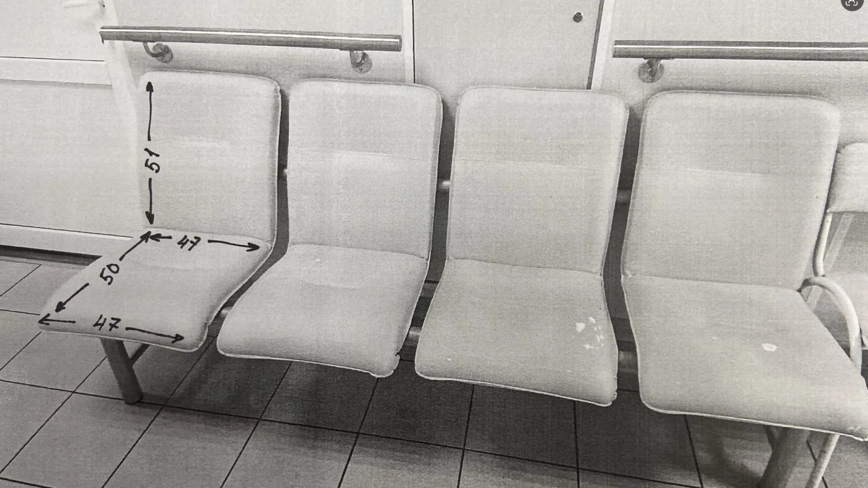 | ШВ  1880*500*510 мм | Перетяжка в экокожу
Перетяжка мягких элементов скамьи 120*41 | 1 | 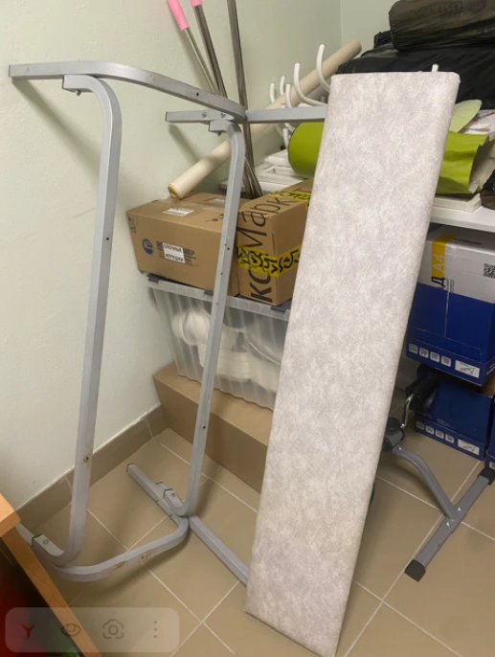 | ШВ  1200*410*200 мм | Перетяжка в экокожу
Перетяжка кресла офисного | 2 | 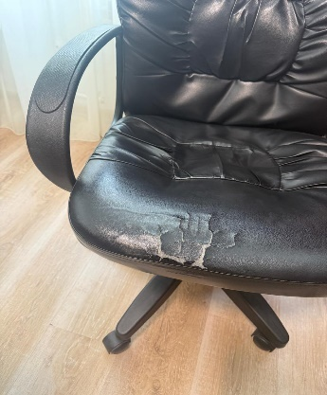 | ШВ  600*500*800мм | Перетяжка в экокожу
Перетяжка Кресла | 1 | 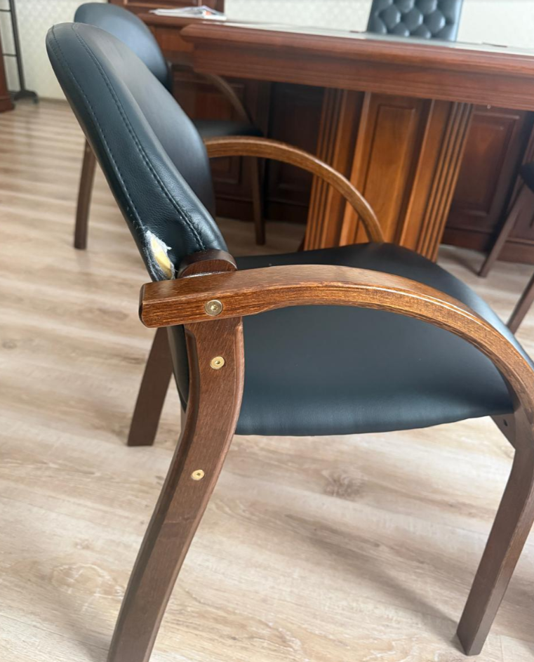 | ШВ  450*400*600мм | Перетяжка в экокожу

